***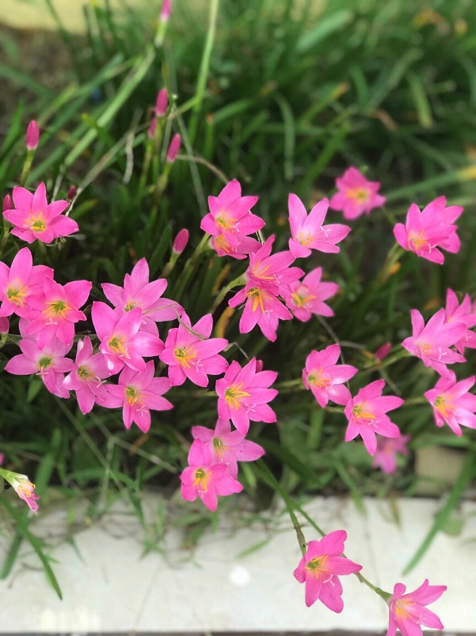*PHIÊN CHỢ BUỒN**

Tôi gặp em trong buổi chợ chiều nay

Nửa học kì thôi, sao em lạ quá

Đen đúa và gầy guộc

Nụ cười một nửa...

Tôi nghẹn ngào khi biết được tin

Em – thôi không học nữa

Những ước mơ tôi chắp cánh cho em

Nay trở thành hư ảo...

Hạnh phúc của tôi – đưa em qua sông

Tìm tri thức ở những chân trời mới

Bước lên bờ nhưng em không đi tới

Cơm, áo, gạo, tiền đang bủa vây em

Ba đau ốm mỏi mòn ngày tháng

Mẹ vai gầy tần tảo sớm hôm

Bữa ăn còn lo làm sao mà học

Thôi em đành bỏ dở ước mơ xanh

Nụ cười một nửa, cái nhìn còn một nửa

Bao ước mơ em gửi lại cho đời

Một chiếc áo dài cũng trở thành mơ ước

Biết bao giờ em được mặc...cô ơi

Phiên chợ chiều nay tôi thấy buồn quá đỗi

Biết khuyên gì... cho em...

Bài giảng của cô còn nhọc nhằn cuộc sống

Biết giúp gì... cho em...

Em đi rồi, lòng tôi hóa hư không

Phiên chợ đông người mà lòng tôi trống vắng

Mơ ước thật gần bỗng hóa xa xôi

Biết làm gì cho học trò nhỏ của tôi...???!!!

....

*Lòng cô tê tái ngậm ngùi*

*Em quay lưng bước, mình cô với chiều*

**Chợ Hòa Mỹ, một chiều** **tháng 10/2009**

***Nguyễn Thị Tố Nữ***